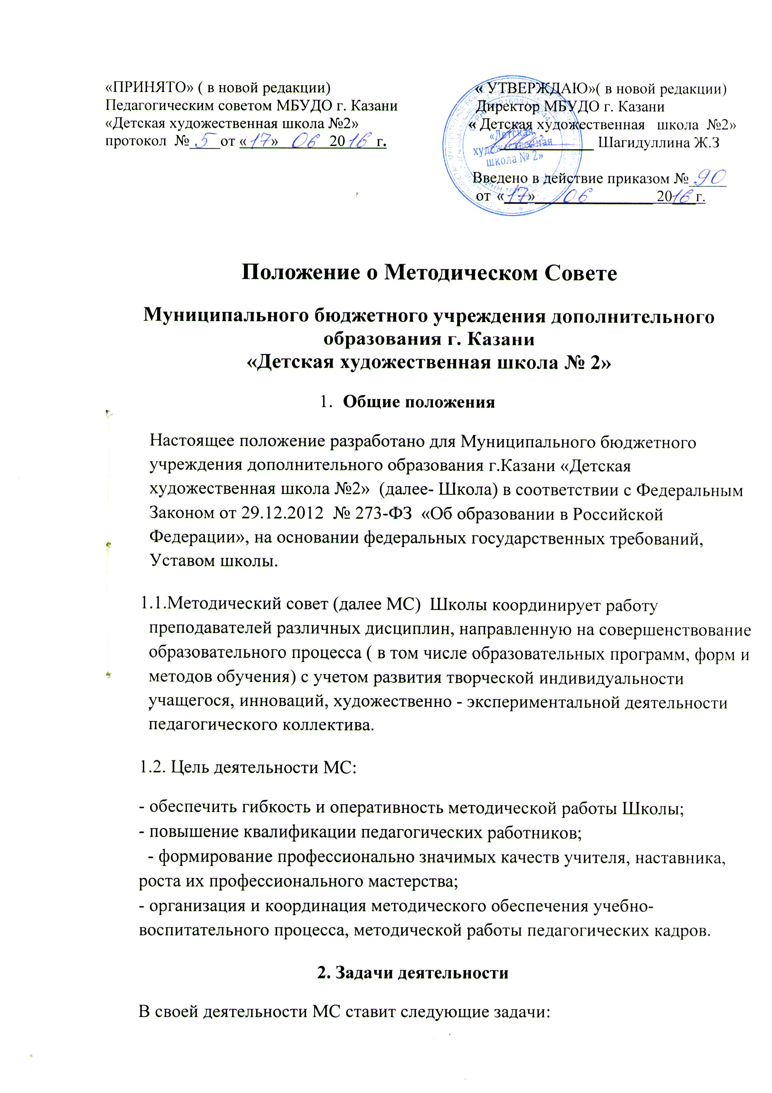

2.1.Диагностика состояния методического обеспечения учебно-воспитательного процесса (УВП) и методической работы в Школе.
2.2. Разработка новых методических технологий организации УВП в Школе.
2.3. Создание сплочённого коллектива единомышленников, бережно сохраняющих традиции Школы, стремящихся к постоянному профессиональному самосовершенствованию, развитию образовательных процессов Школы, повышению продуктивности преподавательской деятельности.
2.5. Способствование поиску и использованию в воспитательно-образовательном процессе современных методик, форм, средств и методов преподавания, новых педагогических и образовательных технологий.
2.6. Изучение профессиональных достижений учителей, наставников; обобщение ценного опыта каждого и внедрение его в практику работы педагогического коллектива;
2.7.Стимулирование инициативы и активизация творчества членов педагогического коллектива в деятельности, направленной на совершенствование, обновление и развитие учебно-воспитательного процесса Школы и работы учителя-художника.
2.8.Проведение первичной экспертизы стратегических документов Школы (программ развития, образовательных и учебных программ, учебных планов и др.);
2.9. Контроль работы и результатов комплексных исследований, проектов, экспериментов, осуществляемых Школой.
2.10. Анализ результатов педагогической деятельности, выявление и предупреждение ошибок, затруднений, перегрузки учащихся и учителей; внесение предложений по совершенствованию деятельности методической работы учителей и участие в реализации этих предложений.
2.11. Способствование развитию личностно-ориентированной педагогической деятельности, обеспечение условий для самообразования, самосовершенствования и самореализации личности педагога.
3. Содержание, направления деятельности
3.1. Содержание деятельности МС определяется целями и задачами работы Школы на учебный год, особенностями развития Школы и образовательного региона. Содержание направлено на повышение квалификации педагогических работников Школы, совершенствование воспитательно-образовательного процесса.
3.2.Свою работу МС строит по следующим направлениям:
- формирует цели и задачи методического обеспечения УВП и методической учебы;
- определяет содержание, формы и методы повышения квалификации педагогов;
- осуществляет планирование, организацию и регулирование методической учебы педагогических кадров, анализ и оценку ее результатов;
- решает педагогические проблемы, связанные с методическим обеспечением УВП и методической работой;
- разрабатывает систему мер по изучению педагогической практики, обобщению и распространению опыта;
- руководит и контролирует работу методического кабинета, школьной библиотеки;
- принимает участие в аттестации педагогических кадров Школы и ее руководителей;
- осуществляет оценку инновационной деятельности Школы;
- организует творческо-художественную деятельность;
- осуществляет контроль и оказывает поддержку в апробации инновационных учебных программ и реализации новых педагогических методик и технологий;
- разрабатывает планы, графики и программы повышения квалификации и развития профессионального мастерства педагогических работников;
- организует обсуждение рабочих, инновационных, экспериментальных программ и рекомендацию педагогическому совету для обсуждения и утверждения;
- руководит методической, художественной, инновационной деятельностью, проведением школьных художественных выставок и конкурсов, методических конкурсов и смотров, методических дней и др.;
- осуществляет отбор лучших работ учащихся для представления на конкурсы и выставки различного уровня,
- осуществляет анализ и рекомендации к печати и внедрению методических пособий, программ и других продуктов методической деятельности Школы;
- планирует и организует работу временных творческих коллективов, которые создаются по инициативе учителей, руководителей Школы с целью изучения, обобщения опыта и решения проблем развития школы.

4. Структура и организация деятельности.

4.1. Членами МС являются: представители ( преподаватели) по одному человеку от каждого года обучения.
4.2. Состав МС формируется ежегодно, в начале учебного года.
4.2. Во главе МС стоит заместитель директора по учебно-воспитательной работе.
4.3. В своей деятельности председатель МС подчиняется директору школы, педагогическому совету школы.
4.4. Заседания МС проводятся не реже одного раза в четверть.
5. Формы работы
5.1. Проводятся открытые и закрытые заседания. Заседания оформляются протоколами. Протоколы МС нумеруются и прошиваются и хранятся, согласно правилам делопроизводства в Школе.
5.2. Избирается секретарь из состава преподавателей, входящих в МС, на один учебный год.



